CONVOCATORIA SUBVENCIONES PARA LA REALIZACIÓN DE PROYECTOS DE INNOVACIÓN EN MATERIA DE PREVENCIÓN DE LA INSTITUCIONALIZACIÓN Y DE DESINSTITUCIONALIZACIÓN.
INSTRUCCIONES PARA LA SUBIR LA DOCUMENTACIÓN DE LA SOLICITUD
OBSERVACIONES GENERALES
Los Anexos que se presenten como parte integrante de la solicitud, así como la restante documentación que habrá de acompañarse a aquélla, deberán contener la firma de la persona solicitante que deberá ostentar la representación legal de la entidad. En el caso de los anexos II, III y IV bastará con la firma de la entidad líder del proyecto.
En el diseño del proyecto es importante que se tenga en cuenta que esta convocatoria carece de proceso de reformulación.

SOLICITUD EN SEDE ELECTRÓNICA
La solicitud de subvención se realizará a través de la Sede Electrónica del Ministerio de Sanidad, Consumo y Bienestar Social, a la que se puede acceder en la dirección:
https://sede.mscbs.gob.es/registroElectronico/formularios.htm#TRAM_PETDATOSMDSA2030
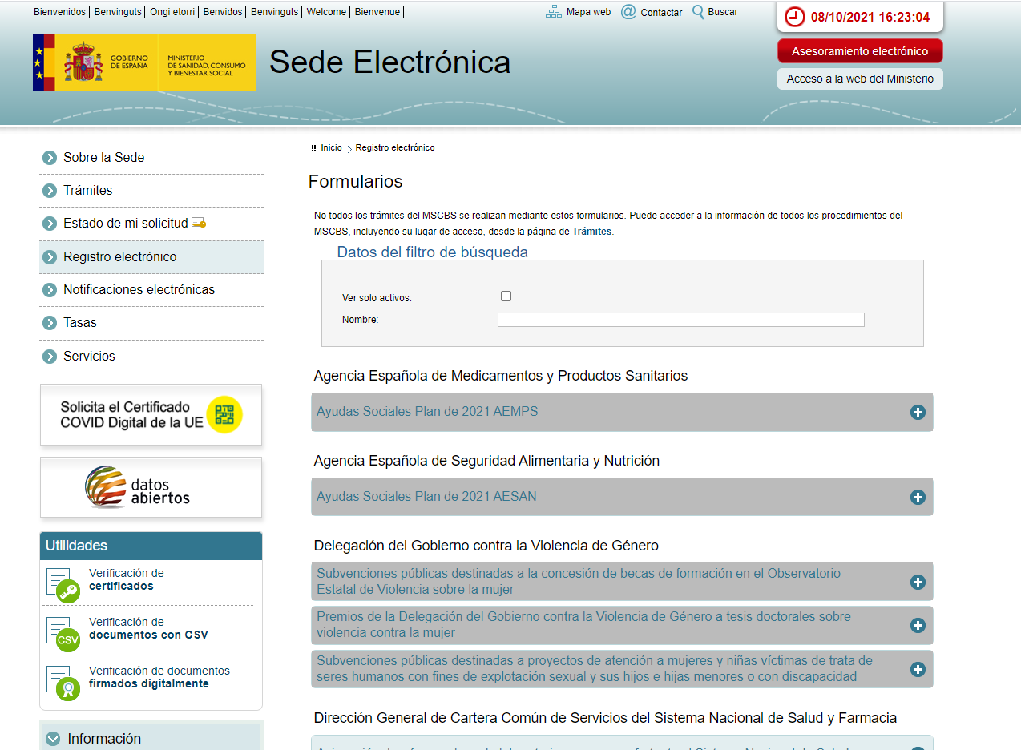

En esta pantalla, en el apartado “solicitud electrónica” de “Otros formularios” es donde se debe acceder mediante certificado digital DNI electrónico o clave PIN 24h o Clave permanente.
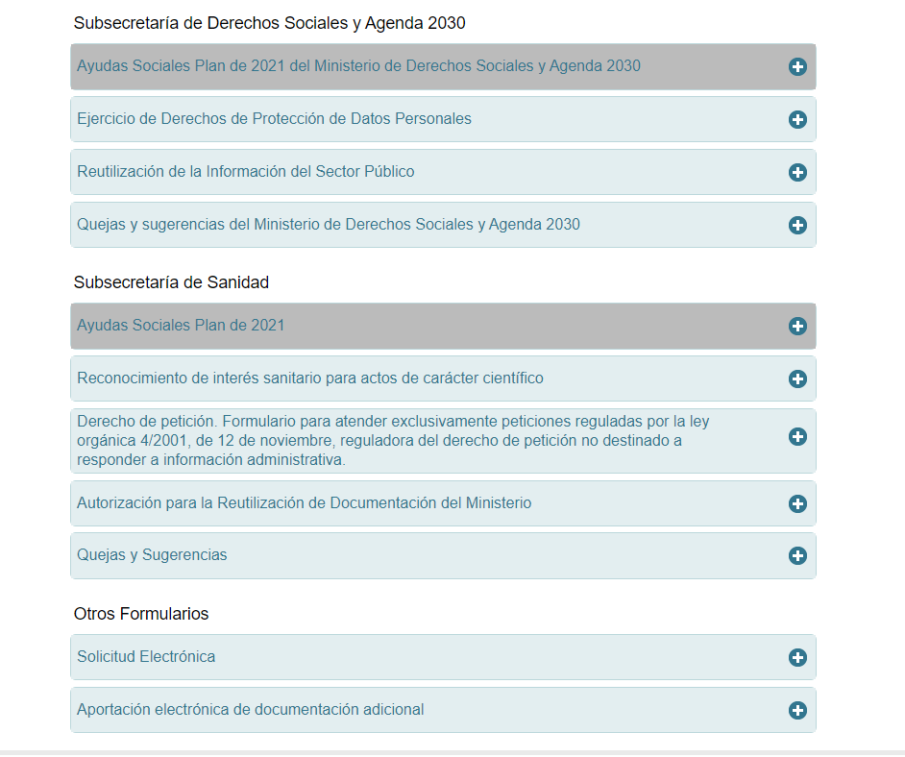
Deberá rellenar la solicitud con los datos solicitados e incorporar los ficheros necesarios.
En la solicitud deberá señalar claramente a qué convocatoria se presenta.
En la casilla de “Órgano administrativo destinatario” deberá consignar: S.G. del Tercer Sector y Voluntariado (dependiente de la Secretaría de Estado de Derechos Sociales del Ministerio de Derechos Sociales y Agenda 2030).
Tenga en cuenta que puede adjuntar ficheros con extensión doc, docx, pdf, xls, xlsx, txt, rtf, odf, jpg, jpeg, tif y tiff".
Las limitaciones en cuanto a la subida de ficheros son 9 ficheros en total, 15 Mb de tamaño total y 10 Mb de tamaño para un fichero.
Si necesita enviar más ficheros debe completar otra solicitud electrónica (IMPORTANTE: no podrá utilizar la modalidad de “Aportación electrónica de documentación adicional”) o las que sean necesarias hasta enviar todos los ficheros requeridos en la convocatoria de las ayudas.
Se recomienda encarecidamente que el solicitante, en los sucesivos envíos, explique que no es una solicitud nueva sino una continuación del primer envío.
También se recomienda que el nombre de los ficheros, para su identificación como una única solicitud, se incorpore el acrónimo del título del proyecto, tal y como se explica en los anexos, por ejemplo: Anexo4_acrónimodelproyecto. Si hubiera más de un documento del mismo anexo se numerarán de la siguiente forma: Anexo1_acronimodelproyecto_1, Anexo1_acronimodelproyecto_2 y así sucesivamente.
En cualquier caso, si tiene alguna duda puede escribir su consulta a la dirección de correo: ayudas-SEDS@mdsocialesa2030.gob.es donde se le contestará en el plazo máximo de 24 horas.

